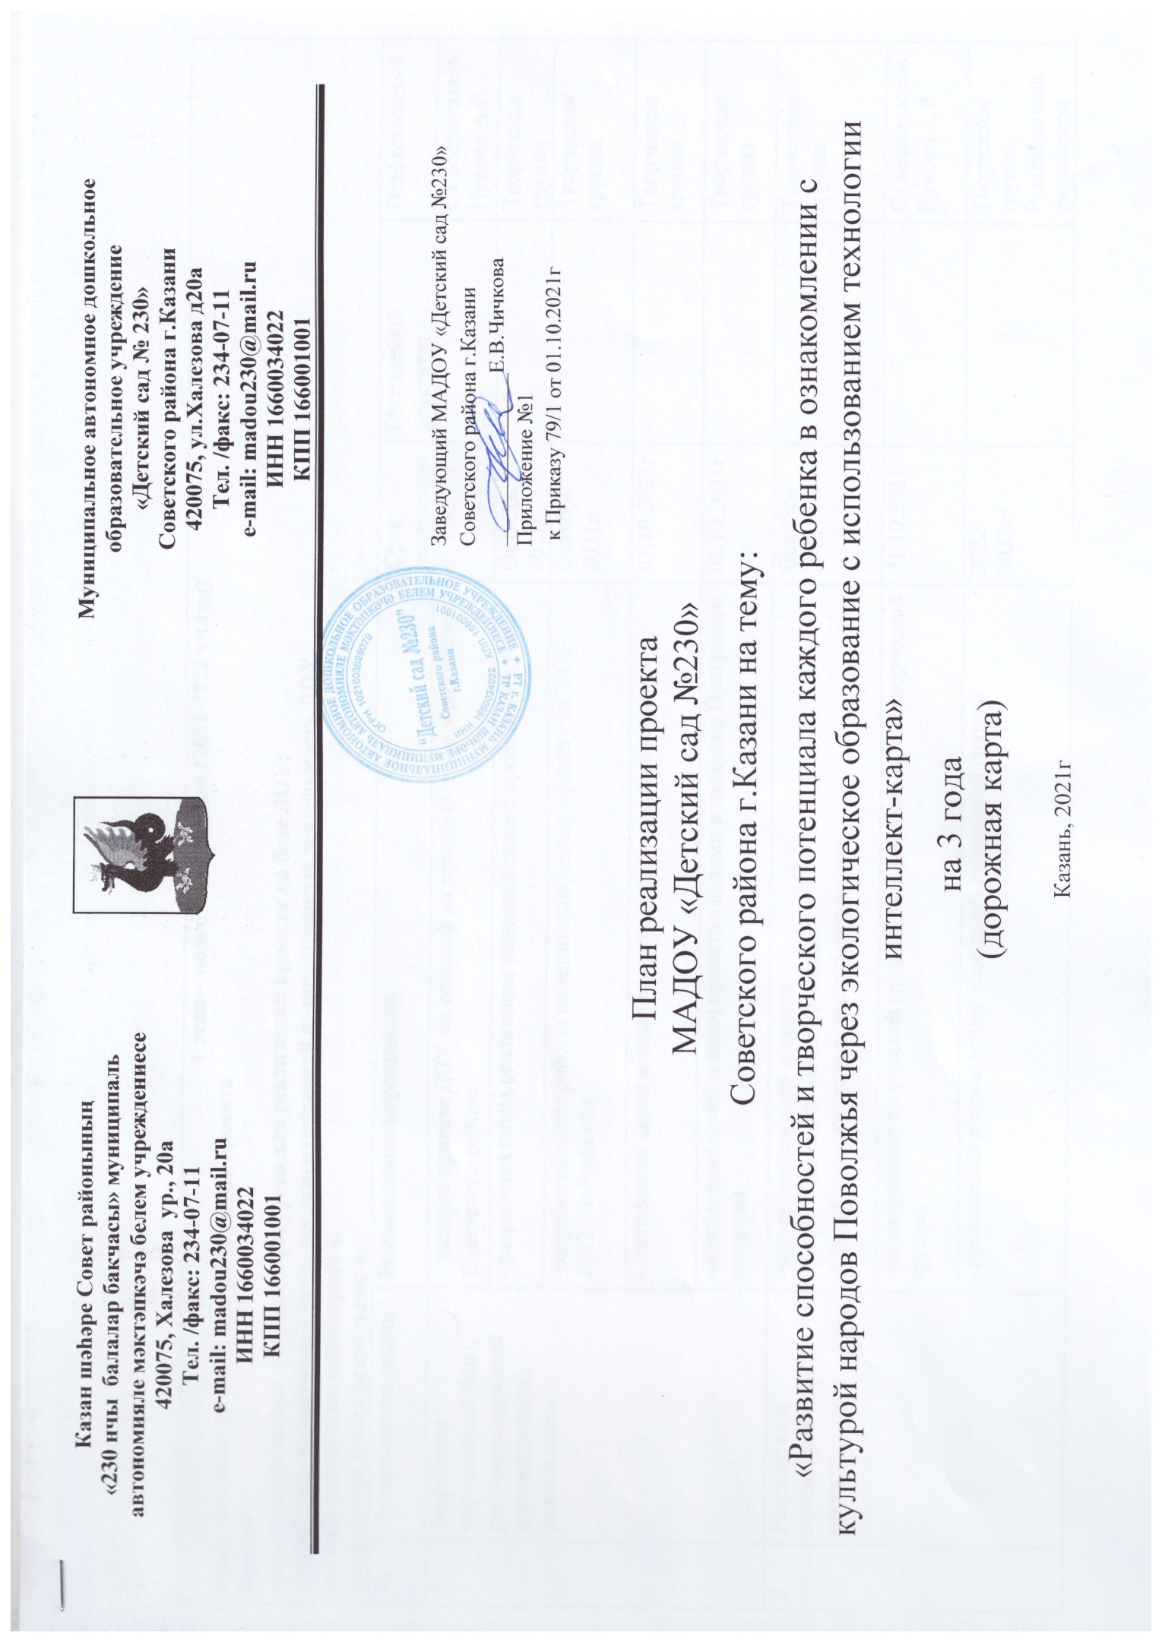

Наименование мероприятия | Срок реализации | Ожидаемый результат | Ответственный
- издание приказа ДОУ со ссылкой на приказ Отдела образования Советского района | 01.10.2021г |  | Ст.воспитатель Нухова А.Р.
- разработка плана реализации инновационного проекта на 3 года | Октябрь 2021г |  | Творческая группа
-разработка плана работы по инновационному проекту на 2021-2022 учебный год | Октябрь 2021г |  | Творческая группа
-соотнесение целей и задач проекта с годовыми задачами | 01.10.2021г |  | Творческая группа
-соотнесение целей и задач проекта с целями и задачами Программы развития | 01.10.2021г |  | Творческая группа
-формулировка цели и задачи  - разработка содержания по этапам;  -определение критериев оценки инновации | Октябрь 2021г |  | Творческая группа
-формирование творческой группы, выбор руководителя творческой группы | 01.10.2021г |  | Ст.воспитатель Нухова А.Р.
- организация и проведение заседаний творческой группы | 2022-2023гг |  | Творческая группа,  Руководитель творческой группы, Смирнова С.А.  Ст.воспитатель Нухова А.Р.
-пополнение на официальном сайте ОО страницы «Инновационная деятельность» | Октябрь 2021г | Подключение родителей к инновационной деятельности | Ст.воспитатель Нухова А.Р.
-самостоятельная работа педагогов по изучению литературы по теме, труды известных педагогов, психологов, дидактов посвященные:  - изучению природы способностей и одаренности, детского творчества (Л.А.Венгер, Т.С. Комарова, С.Л.Рубинштейн, Л.С.Выготский, А.М.Матюшкин, Б.М.Теплов, В.Н.Дружинин)  - исследованиям системного подхода и анализа формирования экологической культуры дошкольников (Н.А.Рыжова, С.Н.Николаева, О.М.Газина, О.А.Соломенникова, Т.А.Серебрякова)  - построению модели личностно-ориентированного образования и концепции деятельностного подхода (Б.Г.Ананьев, А.Г.Асмолов, А.Н.Леонтьев, С.Л.Рубинштейн, Н.Е.Веракса)  -исследованиям отечественных педагогов в области интегрированного освоения искусств и художественно-творческой деятельности (М.В.Зацепина, И.Н.Куланина, Т.С.Комарова, Е.А.Пелих, Р.М.Чумичева)  - оказание методической помощи в подборе материала по теме  -организация выставок методической литературы  -изучение педагогического опыта работы с детьми (методическая литература, опыт работы коллег в сети Интернет)  -изучение опыта работы по направлению программы инновационного проекта  -подготовка педагогами отчетов о накопленном материале за год | 01.10.2021 по 31.05.2022 | Банк методической литературы | Творческая группа
Выбор диагностики мониторинга:  В диагностическом исследовании выделены следующие критерии (качественные и количественные уровни) помогающие распознать уровень творческих способностей детей дошкольного возраста:  Диагностическое задание «Дорисовывание кругов» автор Т.С.Комарова  Методика для исследования творческого воображения (модификация О.Е.Озеровой)  Тест для исследования словесно-образного творчества «Составь предложение» (модификация Т.В.Чередниковой)  Тест «Творческий ли у вас ребенок?»  -Методика диагностики экологической воспитанности (модифицированный вариант методики В.Г.Фокиной, О.М.Газиной)  Диагностика педагогического процесса осуществляется по методике Верещагиной Н.В.  -диагностика исходного уровня развития способностей детей в ознакомлении с культурой народов Поволжья через экологическое образование | Октябрь 2021г  Ноябрь, 2021 |  | Творческая группа
-оперативный контроль за условиями реализации инновационного опыта  - тематический контроль «Состояние работы в ДОУ по организации образовательной деятельности с детьми с использованием технологии интеллект-карта в ознакомлении с культурой народов Поволжья через экологическое образование»  -отчет руководителя творческой группы по итогам года | Ежемесячно  25.04-29.04.2022  31.05.2022 | Выявление и корректировка проблем, оказание помощи | Руководитель творческой группы Смирнова С.А.,  Ст.воспитатель Нухова А.Р.
Анализ проведенного этапа работы, выявление проблем, определение и планирование последующего этапа развития (заседание творческой группы) | 31.05.2022г | Выявление и корректировка проблем | Руководитель творческой группы Смирнова С.А.,  Ст.воспитатель Нухова А.Р.
Планирование и осуществление деятельности
Семинар-практикум «Организация экологического и нравственно-патриотического воспитания в ДОУ в соответствии с ФГОС ДО» (цель: способствовать развитию экологической культуры педагога, как основы экологического и нравственно-патриотического образования дошкольников) | 28.10.2021г | Повышение профессиональной компетентности педагогов в использовании интеллект-карты в экологическом образовании, развитие экологической культуры педагога | Руководитель творческой группы Смирнова С.А.,  Ст.воспитатель Нухова А.Р.
-Педагогический совет «Нравственно-патриотическое воспитание дошкольников в системе работы по формированию основ экологической культуры в условиях реализации ФГОС ДО» (цель: повышение компетентности педагогов, обеспечение качества работы по экологическому и нравственно-патриотическому образованию детей дошкольного возраста, совершенствование работы в детском саду по формированию у дошкольников основ экологической культуры и патриотического сознания с использованием технологии интеллект-карта ) | 16.11.2021г
Семинар-практикум «Повышение мастерства педагогов ДОУ по использованию технологии интеллект-карта и проектная деятельность в образовательном процессе» (цель: методическая консультация и практика для педагогов) | 24.02.2021г
Мастер –класс по использованию интеллект-карты в образовательной деятельности «Интегрированная образовательная деятельность по познавательному развитию «Лисичкина история» | 17.01.2021г | Повышение профессиональной компетентности педагогов в использовании интеллект-карты в образовательной деятельности | Победитель на районном этапе профессионального конкурса «Воспитатель года -2022» воспитатель Смирнова С.А
Курсы повышения квалификации:  Музыкальный руководитель Ахмиева З.А. по проблеме «Совершенствование психолого-педагогической компетентности музыкального руководителя ДОО в развитии музыкальных способностей детей дошкольного возраста»  Воспитатель Исмаилова А.С. по проблеме «Актуальные аспекты организации образовательной и воспитательной деятельности в группах раннего и дошкольного возраста» | 17.01 по 29.01.2022г  14.03. по 25.03.2021г | Повышение профессиональной компетентности педагогов | Ст.воспитатель Нухова А.Р.  Муз руководитель Ахмиева З.А.  Ст.воспитатель Нухова А.Р.  Воспитатель Исмилова А.С.
Анкетирование педагогов через яндекс-формы «Выявление затруднений педагога» | Январь, 2022г | Затруднения педагогов, оказание методической, консультативной помощи | Руководитель творческой группы Смирнова С.А.,  Ст.воспитатель Нухова А.Р.
Стажировка на базе МАДОУ «Детский сад №230» организованное ИРО РТ на тему «Проектирование образовательного процесса по реализации УМК по обучению русскоязычных детей татарскому языку «Говорим по татарски» | 19.10.2021г  На базе ДОУ №230 | Повышение профессиональной компетентности педагогов
Выступления на районных методических объединениях: |  | Повышение профессиональной компетентности педагогов | Ст.воспитатель Нухова А.Р.,  Чл.творческой группы
РМО воспитателей по обучению татарскому языку «Использование дидактических игр и ЭРС в образовательной деятельности с дошкольниками» - старший воспитатель Нухова А.Р., воспитатель по обучению татарскому языку Фатыхова Д.М. | 23.11.2021г на базе ДОУ №199 | Повышение профессиональной компетентности педагогов | Ст.воспитатель Нухова А.Р.,  Чл.творческой группы
РМО воспитателей ДОО Советского г.Казани «Инновационная деятельность в ДОУ » -старший воспитатель Нухова А.Р., воспитатели Хабибуллина Л.В., Смирнова С.А., Орлова Е.А. | 08.12.2021г  на базе ДОУ№352 | Повышение профессиональной компетентности педагогов | Ст.воспитатель Нухова А.Р.,  Чл.творческой группы
РМО «Мирас» «Мәктәпкәчә яшьтәге балаларны халкыбызның гөреф-гадәтләре, йолалары, бәйрәмнәре үрнәгендә милли-мәдәни рухта тәрбияләү» - музыкальный руководитель Ахмиева З.А. | 14.12.2021г  на базе ДОУ №199 | Повышение профессиональной компетентности педагогов | Ст.воспитатель Нухова А.Р.,  Чл.творческой группы
РМО музыкальных руководителей ДОО «Формирование музыкально-творческих способностей у детей дошкольного возраста»- старший воспитатель Нухова А.Р., воспитатель по обучению татарскому языку Фатыхова Д.М., воспитатель Смирнова С.А., музыкальный руководитель Ахмиева З.А. | 15.12.2021гна базе ДОУ №233  Советского района г.Казани | Повышение профессиональной компетентности педагогов | Ст.воспитатель Нухова А.Р.,  Чл.творческой группы
РМО «Только вместе – детский сад и семья» -старший воспитатель  Нухова А.Р., воспитатель по обучению татарскому языку Фатыхова Д.М., воспитатели Исмаилова А.С.,Хабибуллина Г.С. | 17.02.2022г  на базе ДОУ №65 Советского района г.Казани | Повышение профессиональной компетентности педагогов | Ст.воспитатель Нухова А.Р.,  Чл.творческой группы
Участие во Всероссийской научно-практической конференции «Образование и диалог культур: традиции и современность» организованное Министерством образования и науки РТ на базе ФГБОУ ВО «Набережночелнинский государственный педагогический университет» - старший воспитатель Нухова А.Р., воспитатель по обучению татарскому языку Фатыхова Д.М. | В течение года | Повышение профессиональной компетентности педагогов | Руководитель творческой группы Смирнова С.А.,  Ст.воспитатель Нухова А.Р.  Руководитель творческой группы Смирнова С.А.,  Ст.воспитатель Нухова А.Р.
Участник Всероссийского форума «Воспитатели России»: «Воспитаем здорового ребенка.Цифровая эпоха» - воспитатель по обучению татарскому языку Фатыхова Д.М., воспитатели Орлова Е.А., Курбатина Т.П., Смирнова С.А. | 06.10.2021 | Повышение профессиональной компетентности педагогов
Участники вебинара от издательства «Русское слово» на тему «Организация совместной деятельности детей как условие их позитивной социализации» -заведующий Чичкова Е.В., старший воспитатель Нухова А.Р., воспитатель по обучению татарскому языку Фатыхова Д.М., воспитатель Смирнова С.А. | 20.10.2021г | Повышение профессиональной компетентности педагогов
Участники всероссийского форума работников дошкольного образования «Ориентиры детства 3.0»Онлайн «Стратегия развития дошкольного образования на основе традиционных духовно-нравственных ценностей народов РФ» МПАДО - заведующий Чичкова Е.В., старший воспитатель Нухова А.Р., воспитатель по обучению татарскому языку Фатыхова Д.М. | 02.11.2021г  03.11.2021г | Повышение профессиональной компетентности педагогов
Участник всероссийского форума «Педагоги России» «Единство с родителями» - воспитатели Орлова Е.А., Смирнова С.А. | 04.11.2021г | Повышение профессиональной компетентности педагогов
Участники вебинара от издательства «Русское слово» на тему «Играем дома и в детском саду. Серия «Подбери картинки» для развития дошкольников –воспитатели Орлова Е.А. , Смирнова С.А. | 9.11.2021г | Повышение профессиональной компетентности педагогов
Участники вебинара от издательства «Русское слово» на тему «Дидактические карточки для развития дошкольников –воспитатель Смирнова С.А. | 11.11.2021г | Повышение профессиональной компетентности педагогов
Участник онлайн-курса всероссийского форума «Педагоги России» «Инновации в образовании: новые подходы к форматам обучения» -воспитатели Орлова Е.А., Курбатина Т.П. | 15.11.2021г | Повышение профессиональной компетентности педагогов
Участник семинара от Центра развития образования на тему: «Секреты успешного развития дошкольников: учимся играть, а не заниматься» -воспитатель по обучению татарскому языку Фатыхова Д.М., воспитатели Смирнова С.А. | 19.11.2021г | Повышение профессиональной компетентности педагогов
Участник всероссийского методического марафона Всероссийской общественной организации «Воспитатели России» «Опыт реализации программы «От Фребеля до робота: растим будущих инженеров (лучшие практики)» - воспитатель Орлова Е.А. | 24.11.2021г | Повышение профессиональной компетентности педагогов
Участники республиканского круглого стола (в формате вебинара) для руководящих и педагогических работников, планирующих апробацию международного проекта ОМЭП по теме «Дошкольное образование в интересах устойчивого развития (апробация проекта ОМЭП)» на базе ИРО РТ - заведующий Чичкова Е.В., старший воспитатель Нухова А.Р. | 26.11.2021г | Повышение профессиональной компетентности педагогов
Участник семинара Всероссийского форума «Педагоги России» «Инновационная педагогика: страну меняют люди» -воспитатели Орлова Е.А., Курбатина Т.П., Смирнова С.А. | 07.12.2021
Обучение в цикле семинаров «Профилактика зависимого и других форм отклоняющегося поведения у детей дошкольного возраста» на базе Центр социально-гуманитарного образования Казани - - заведующий Чичкова Е.В., старший воспитатель Нухова А.Р. | с 1 по 20 декабря 2021г | Повышение профессиональной компетентности педагогов
Участник всероссийского методического марафона Всероссийской общественной организации «Воспитатели России» «Воспитаем здорового ребенка» - воспитатели Орлова Е.А., Курбатина Т.П., Смирнова С.А. | 17.12.2021г | Повышение  профессиональной компетентности педагогов
Курс вебинаров всероссийской общественной организации «Воспитатели России» по вопросам развития, воспитания и оздоровления дошкольников – воспитатели Смирнова С.А., Хабибуллина Г.С. | Декабрь, 2021г | Повышение  профессиональной компетентности педагогов
Участник курса Всероссийского форума «Педагоги России» «Развитие творческих способностей по ФГОС» - воспитатель Хабибуллина Л.В. | 20.01.2022г | Повышение  профессиональной компетентности педагогов
Участие на авторском семинаре Метеновой Н.М. «Эффективные формы очного и дистанционного взаимодействия с семьей в соответствии с требованиями ФГОС» - заведующий Чичкова Е.В., старший воспитатель Нухова А.Р., воспитатель по обучению татарскому языку Фатыхова Д.М., воспитатель Хабибуллина Г.С. | 27.02.2022г 28.02.2022г | Повышение  профессиональной компетентности педагогов
Коллективные просмотры занятий и мероприятий, построенных с использованием технологии интеллект-карта | Апрель, 2022г | Повышение профессиональной компетентности педагогов | Руководитель творческой группы Смирнова С.А.,  Ст.воспитатель Нухова А.Р.  Чл.творческой группы

